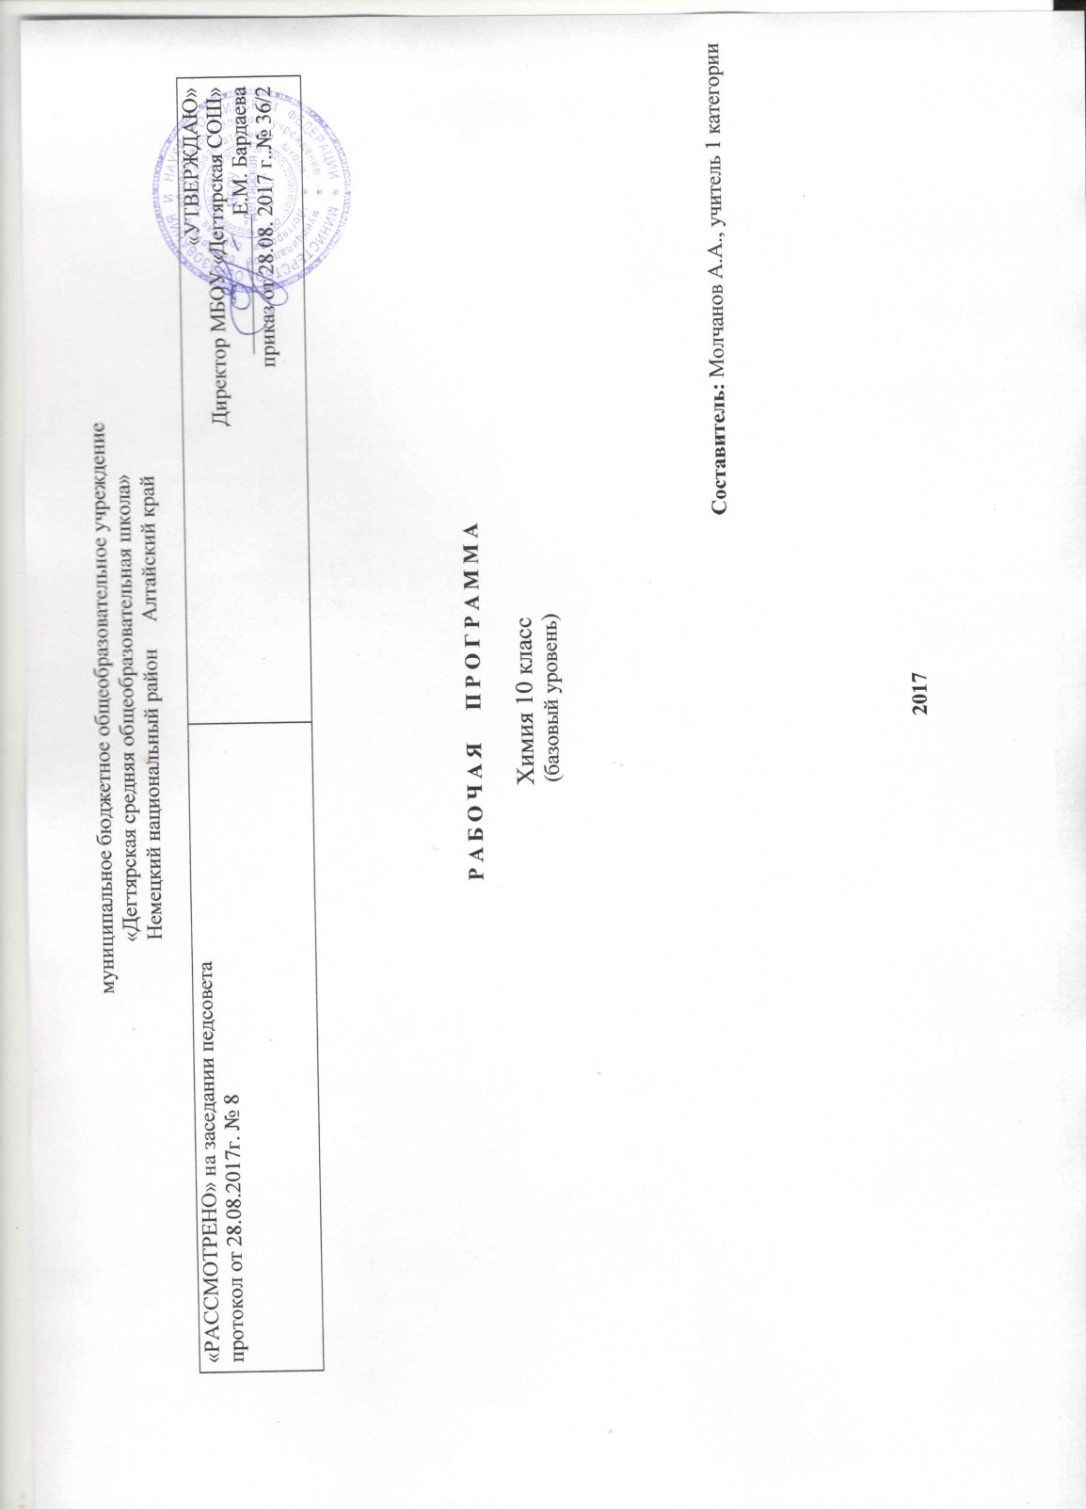
Пояснительная записка.

Статус документа.
Данная рабочая программа по химии для 10 класса соответствует требованиям федерального компонента государственного стандарта общего образования на базовом уровне и разработана на основе:
Основной образовательной программы основного общего образования МБОУ «Дегтярская СОШ»
Учебного плана на текущий учебный год МБОУ «Дегтярская СОШ», на основании которого выделено 1 час в неделю
Авторская рабочая программы по химии для 8-11 классов общеобразовательных учреждений. О. С. Габриэлян.- М. Дрофа, 2011г.
УМК :
- Габриелян О.С. Химия. 10 класс: учебник для общеобразовательных учреждений / О.С. Габриелян. – 6-е изд., стереотипное. – М.: Дрофа, 2010г.
- Габриелян О.С.,Остроумов И.Г., Химия. Методическое пособие 10 кл. – М.:Дрофа 2003 г..
- Габриелян О. С. Березкин П.Н. Контрольные и проверочные работы 10кл. 4-е издание, стереотипное. М.
Дрофа. 2011 г.
4. О. С. Габриэлян. Программа курса химии для 8-11 классов общеобразовательных учреждений. 8-е издание . стереотипное.-М.: Дрофа 2011г.

Структура программы соответствует основным требованиям положения МБОУ «Дегтярская СОШ» о рабочей программе.
Структура документа.
Рабочая программа конкретизирует содержание блоков образовательного стандарта и включает следующие разделы:
  - пояснительную записку;
  - основные требования к уровню подготовки учащихся;
  - учебно-познавательные компетенции по курсу «Химия. 10 класс».

Основные требования к знаниям и умениям учащихся 10 класса по органической химии.

Учащиеся должны знать:
- причины многообразия углеродных соединений (изомерию); виды связей (одинарную, двойную, тройную); важнейшие функциональные группы органических соединений, номенклатуру основных представителей групп органических веществ;
- строение, свойства и практическое значение метана, этилена, ацетилена, одноатомных и многоатомных спиртов, уксусного альдегида и уксусной кислоты;
- понятие об альдегидах, сложных эфирах, жирах, аминокислотах, белках и углеводах; реакциях этерификации, полимеризации и поликонденсации.

Учащиеся должны уметь:
- разъяснять на примерах причины многообразия органических веществ, материальное единство и взаимосвязь органических веществ, причинно-следственную зависимость между составом, строением, свойствами и практическим использованием веществ;
- составлять уравнения химических реакций, подтверждающих свойства изученных органических веществ, их генетическую связь;
- выполнять обозначенные в программе эксперименты и распознавать важнейшие органические вещества.

Тема 1. Теория строения органических соединений

Знать:
- Теорию строения органических соединений
- Понятия: валентность, степень окисления, углеродный скелет.
- Понятия: изометрия, гомология

Тема 2. Углероды и их природные источники
Знать:
- Важнейшие вещества: метан.
- Важнейшие химические понятия: «углеродный скелет», «изометрия», «гомология»
- Вещества: этилен, ацетилен
- Важнейшие вещества: бензол
Уметь:
- Называть изученные вещества по «тривиальной» или международной номенклатуре
- Характеризовать строение и химические свойства изученных органических соединений
- Объяснять зависимость свойств веществ от их состава и строения
- Определять принадлежность веществ к различным классам органических соединений
- Выполнять химический эксперимент по распознаванию важнейших органических веществ

Тема 3. Кислородосодержащие соединения и их нахождение в живой природе
Знать:
- Важнейшие вещества: глюкоза, сахароза, крахмал, клетчатка
- Понятие: «функциональная группа»
- Вещества: уксусная кислота
- Вещества: жиры, мыла.
Уметь:
- Определять принадлежность веществ к различным классам органических соединений
- Выполнять химический эксперимент по распознаванию важнейших органических веществ
- Объяснять зависимость свойств веществ от их состава и строения
- Характеризовать строение и химические свойства изученных органических соединений
- Называть изученные вещества по «тривиальной» или международной номенклатуре

Тема 4. Азотосодержащие соединения и их нахождение в живой природе.
Уметь:
- Определять принадлежность веществ к различным классам органических соединений
- Выполнять химический эксперимент по распознаванию важнейших органических веществ
- Объяснять зависимость свойств веществ от их состава и строения
- Характеризовать строение и химические свойства изученных органических соединений
- Называть изученные вещества по «тривиальной» или международной номенклатуре

Тема 5. Искусственные и синтетические органические соединения
Знать:
- Важнейшие искусственные волокна, пластмассы
- Важнейшие синтетические волокна, каучуки, пластмассы
Уметь:
- Определять принадлежность веществ к различным классам органических соединений
- Выполнять химический эксперимент по распознаванию важнейших органических веществ
- Использовать приобретенные знания и умения безопасного обращения с горючими веществами, лабораторным оборудованием

Содержание программы «Химия.10 класс».
Введение (3ч)
Предмет органической химии. Сравнение органических соединений с неорганическими. Природные, искусственные и синтетические соединения.
Валентность. Химическое строение как порядок соединения атомов в молекуле согласно их валентности. Основные положения теории химического строения органических соединений. Понятие о гомологии и гомологах, изомерии и изомерах. Химические формулы и модели молекул в органической химии.
Тема . Углеводороды и их природные источники (8 ч)
Природный газ. А л к а н ы. Природный газ как топливо. Гомологический ряд, изомерия и номенклатура алканов. Химические свойства алканов (на примере метана и этана): горение, замещение, разложение и дегидрирование. Применение алканов на основе свойств.
А л к е н ы. Этилен, его получение (дегидрированием этана и дегидратацией этанола). Химические свойства этилена: горение, качественные реакции, гидратация, полимеризация. Полиэтилен, его свойства и применение. Применение этилена на основе свойств.
А л к а д и е н ы и к а у ч у к и. Понятие об алкадиенах как углеводородах с двумя двойными связями. Химические свойства бутадиена-1,3 и изопрена: обесцвечивание бромной воды и полимеризация в каучуки. Резина.
А л к и н ы. Ацетилен, его получение пиролизом метана и карбидным способом. Химические свойства ацетилена: горение, обесцвечивание бромной воды, присоединение хлороводорода и гидратация. Применение ацетилена на основе свойств.
Б е н з о л. Получение бензола из гексана и ацетилена. Химические свойства бензола: горение, галогенирование, нитрование. Применение бензола на основе свойств.
Н е ф т ь. Состав и переработка нефти. Нефтепродукты. Бензин и понятие об октановом числе.
Демонстрации. Горение ацетилена. Отношение этилена, ацетилена и бензола к раствору перманганата калия. Получение этилена реакцией дегидратации этанола, ацетилена карбидным способом. Разложение каучука при нагревании, испытание продуктов разложения на непредельность. Коллекция образцов нефти и нефтепродуктов.
Лабораторные опыты. 1. Изготовление моделей молекул углеводородов. 2 Обнаружение непредельных соединений в жидких нефтепродуктах. 3. Получение и свойства ацетилена. 4. Ознакомление с коллекцией «Нефть и продукты ее переработки».
Тема . Кислородсодержащие органические соединения и их природные источники (10 ч)
Единство химической организации живых организмов. Химический состав живых организмов.
С п и р т ы. Получение этанола брожением глюкозы и гидратацией этилена. Гидроксильная группа как функциональная. Представление о водородной связи. Химические свойства этанола: горение, взаимодействие с натрием, образование простых и сложных эфиров, окисление в альдегид. Применение этанола на основе свойств. Алкоголизм, его последствия и предупреждение.
Понятие о предельных многоатомных спиртах. Глицерин как представитель многоатомных спиртов. Качественная реакция на многоатомные спирты. Применение глицерина.
Ф е н о л. Получение фенола коксованием каменного угля. Взаимное влияние атомов в молекуле фенола: взаимодействие с гидроксидом натрия и азотной кислотой. Применение фенола на основе свойств.
А л ь д е г и д ы. Получение альдегидов окислением соответствующих спиртов. Химические свойства альдегидов: окисление в соответствующую кислоту и восстановление в соответствующий спирт. Применение формальдегида и ацетальдегида на основе свойств.
К а р б о н о в ы е к и с л о т ы. Получение карбоновых кислот окислением альдегидов. Химические свойства уксусной кислоты: общие свойства с неорганическими кислотами и реакция этерификации. Применение уксусной кислоты на основе свойств. Высшие жирные кислоты на примере пальмитиновой и стеариновой.
С л о ж н ы е э ф и р ы и ж и р ы. Получение сложных эфиров реакцией этерификации. Сложные эфиры в природе, их значение. Применение сложных эфиров на основе свойств.
Жиры как сложные эфиры. Химические свойства жиров: гидролиз (омыление) и гидрирование жидких жиров. Применение жиров на основе свойств.
У г л е в о д ы. Углеводы, значение углеводов в живой природе и в жизни человека.
Глюкоза - вещество с двойственной функцией - альдегидоспирт. Химические свойства глюкозы: окисление в глюконовую кислоту, восстановление в сорбит, брожение (молочнокислое и спиртовое). Применение глюкозы на основе свойств.
Демонстрации. Окисление спирта в альдегид. Качественная реакция на многоатомные спирты. Коллекция «Каменный уголь и продукты его переработки». Качественные реакции на фенол. Реакция «серебряного зеркала» альдегидов и глюкозы. Окисление альдегидов и глюкозы в кислоты с помощью гидроксида меди (II). Получение уксусно-этилового эфира. Качественная реакция на крахмал.
Лабораторные опыты. 5, 6 качественные реакции на глицерин, альдегиды. 7 Сравнение свойств растворов мыла и стирального порошка. 8. Свойства глюкозы, крахмала.
Тема . Азотсодержащие соединения и их нахождение в живой природе (7 ч)
А м и н ы. Понятие об аминах. Получение ароматического амина - анилина - из нитробензола. Анилин как органическое основание. Взаимное влияние атомов в молекуле анилина: ослабление основных свойств и взаимодействие с бромной водой. Применение анилина на основе свойств.
А м и н о к и с л о т ы. Получение аминокислот из карбоновых кислот и гидролизом белков. Химические свойства аминокислот как амфотерных органических соединений: взаимодействие со щелочами, кислотами и друг с другом (реакция поликонденсации). Пептидная связь и полипептиды. Применение аминокислот на основе свойств.
Б е л к и. Получение белков реакцией поликонденсации аминокислот. Первичная, вторичная и третичная структуры белков. Химические свойства белков: горение, денатурация, гидролиз и цветные реакции. Биохимические функции белков.
Генетическая связь между классами органических соединений.
Нуклеиновые кислоты. Синтез нуклеиновых кислот в клетке из нуклеотидов. Общий план строения нуклеотида. Сравнение строения и функций РНК и ДНК. Роль нуклеиновых кислот в хранении и передаче наследственной информации. Понятие о биотехнологии и генной инженерии.
Демонстрации. Взаимодействие аммиака и анилина с соляной кислотой. Реакция анилина с бромной водой. Доказательство наличия функциональных групп в растворах аминокислот. Растворение и осаждение белков. Цветные реакции белков: ксантопротеиновая и биуретовая. Горение птичьего пера и шерстяной нити. Модель молекулы ДНК. Переходы: этанол этилен этиленгликоль этиленгликолят меди (II); этанол этаналь этановая кислота.
Лабораторные опыты. 9. Свойства белков.
Практическая работа №1. Идентификация органических соединений.
Тема . Биологически активные органические соединения (4 ч)
Ф е р м е н т ы. Ферменты как биологические катализаторы белковой природы. Особенности функционирования ферментов. Роль ферментов в жизнедеятельности живых организмов и народном хозяйстве.
В и т а м и н ы. Понятие о витаминах. Нарушения, связанные с витаминами: авитаминозы, гиповитаминозы и гипервитаминозы. Витамин С как представитель водорастворимых витаминов и витамин А как представитель жирорастворимых витаминов.
Г о р м о н ы. Понятие о гормонах как гуморальных регуляторах жизнедеятельности живых организмов. Инсулин и адреналин как представители гормонов. Профилактика сахарного диабета.
Л е к а р с т в а. Лекарственная химия: от иатрохимии до химиотерапии. Аспирин. Антибиотики и дисбактериоз. Наркотические вещества. Наркомания, борьба и профилактика.
Демонстрации. Разложение пероксида водорода каталазой сырого мяса и сырого картофеля. СМС, содержащих энзимы. Испытание среды раствора СМС индикаторной бумагой.
Лабораторные опыты. 10. Знакомство с образцами препаратов домашней, лабораторной и автомобильной аптечки.
Тема . Искусственные и синтетические полимеры (3 ч)
И с к у с с т в е н н ы е п о л и м е р ы. Получение искусственных полимеров, как продуктов химической модификации природного полимерного сырья. Искусственные волокна (ацетатный шелк, вискоза), их свойства и применение.
С и н т е т и ч е с к и е п о л и м е р ы. Получение синтетических полимеров реакциями полимеризации и поликонденсации. Структура полимеров линейная, разветвленная и пространственная. Представители синтетических пластмасс: полиэтилен низкого и высокого давления, полипропилен и поливинилхлорид. Синтетические волокна: лавсан, нитрон и капрон.
Демонстрации. Коллекция пластмасс и изделий из них. Коллекции искусственных и синтетически волокон и изделий из них.
Лабораторные опыты. 11. Ознакомление с образцами пластмасс, волокон и каучуков.
Практическая работа №2. Распознавание пластмасс и волокон.
Тема. Повторение (1ч)

Место предмета в базисном учебном плане.
Федеральный базисный учебный план для образовательных учреждений Российской Федерации в рамках основного общего образования на изучение учебного предмета «Химия» в 10 классе отводит 34 часа из федерального компонента.
Количество часов: всего – 34 часа
Резервное время используется для организации обобщающих уроков в конце учебного года.

Календарно-тематическое планирование по химии 10 класса (34 часа, 1 час в неделю).

№  урока | Дата проведения | Тема урока | Количество часов,  отводимых на освоение каждой темы
 |  | Введение (3ч)
1 | 07.09 | Предмет органической химии. Теория строения органических соединений. | 1
2 | 14.09 | Классификация и номенклатура  органических соединений. | 1
3 | 21.09 | Гомологический ряд, гомологи. Изомеры. | 1
 |  | Углеводороды и их природные источники (8 ч)
4 | 28.09 | Алканы. | 1
5 | 05.10 | Алкены. | 1
6 | 12.10 | Алкадиены. Каучуки. | 1
7 | 19.10 | Алкины. | 1
8 | 26.10 | Арены. | 1
9 | 09.11 | Обобщение и систематизация знаний по теме: «Углеводороды» | 1
10 | 16.11 | Контрольная работа №1 по теме «Углеводороды» | 1
11 | 23.11 | Природные источники углеводородов | 1
 |  | Кислородсодержащие органические соединения и их природные источники (10 ч)
12 | 30.11 | Спирты. | 1
13 | 07.12 | Фенол | 1
14 | 14.12 | Альдегиды. | 1
15 | 21.12 | Карбоновые кислоты | 1
16 | 28.12 | Сложные эфиры. | 1
17 | 11.01 | Жиры. | 1
18 | 18.01 | Углеводы. Моносахариды | 1
19 | 25.01 | Углеводы. Дисахариды и полисахариды. | 1
20 | 01.02 | Обобщение по теме: «Кислородсодержащие органические вещества» | 1
21 | 08.02 | Контрольная работа № 2 по теме: «Кислородсодержащие органические вещества» | 1
 |  | Азотсодержащие соединения и их нахождение в живой природе (7 ч)
22 | 15.02 | Амины. Анилин. | 1
23 | 22.02 | Аминокислоты | 1
24 | 01.03 | Белки. | 1
25 | 15.03 | Нуклеиновые кислоты. | 1
26 | 22.03 | Обобщение и систематизация знаний по теме «Азотсодержащие органические соединения» | 1
27 | 05.04 | Контрольная работа №3. «Азотсодержащие органические соединения» | 1
28 | 12.04 | Практическая работа №1 «Идентификация органических соединений» | 1
 |  | Биологически активные органические соединения (4 ч)
29 | 19.04 | Ферменты. | 1
30 | 26.04 | Витамины. | 1
31 | 03.05 | Гормоны. | 1
32 | 10.05 | Лекарства. | 1
 |  | Искусственные и синтетические полимеры (2 ч)
33 | 17.05 | Искусственные полимеры. Синтетические полимеры. | 1
34 | 24.05 | Практическая работа №2 «Распознавание пластмасс и волокон» | 1

